Escolhido a OP 100002106493 do PA 4810-00002

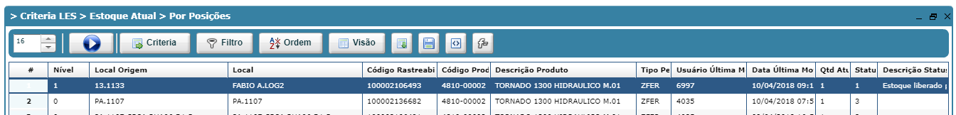

Possui volumes

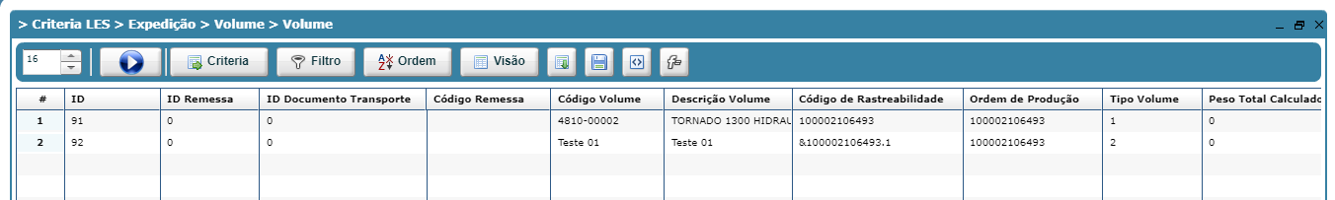

Criação da requisição

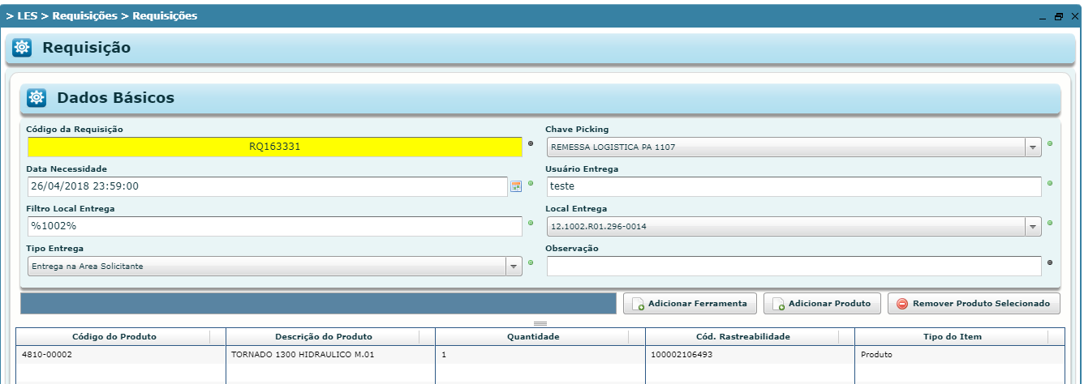

Aprovada requisição

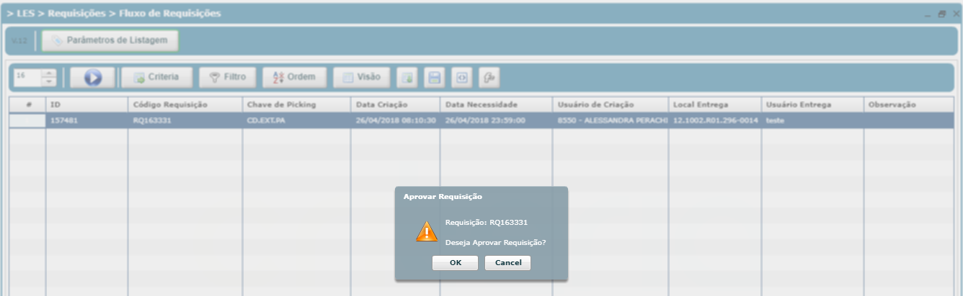

No status picking não aparece a requisição com os volumes

